Explicación Trabajo

Git init: Inicializa un nuevo repositorio de Git en la carpeta actual.

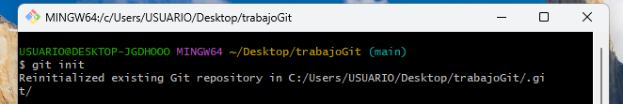

PWD: Muestra la ruta completa del directorio actual en la terminal.



Ls: Lista los archivos y carpetas del directorio actual.



Git status: Muestra el estado actual del repositorio, indicando:

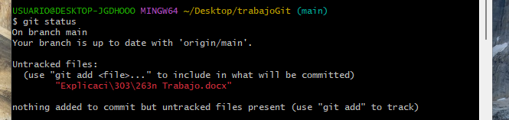

Git add: Agrega archivos al área de preparación antes de hacer un commit.



Git commit -m: Guarda los cambios en el repositorio con un mensaje.

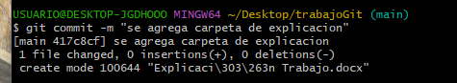

Git Branch -M main: Cambia el nombre de la rama actual a main.



Git push -u origin main: Sube los cambios al repositorio remoto en la rama main.

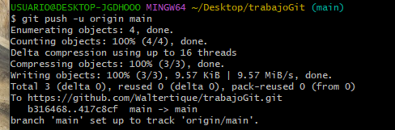

Git Log: Muestra el historial de commits del repositorio.

